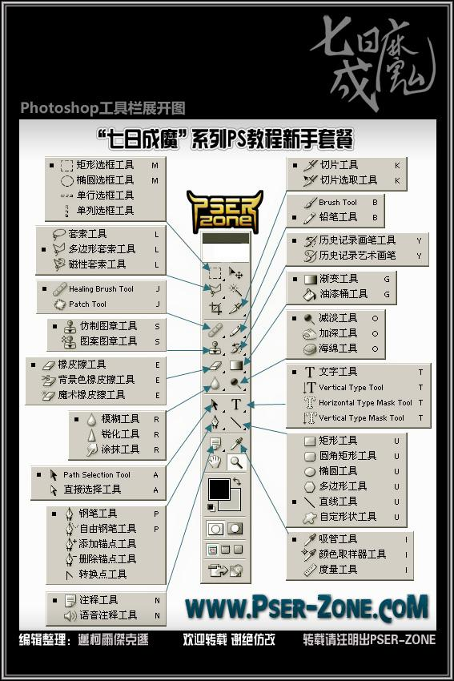申明：本文转自于网络，知识无价，好东西大家分享，如侵犯原作者权利还请见谅。

各位同学大家好，欢迎您来到本空间学习PHOTOSHOP入门，我是该套教程的作者Mission（你可以叫我“MK”）。在网络上我不是什么名人，在PS技术上我也许也算不上什么一流高手，但我会是在你的PS学习之路上一个不错的启蒙老师。那么，让我来带你走进一个美丽而神奇的PS世界吧！
这套教程的名字叫做“七日成魔”，最初的版本由我始创于2006年初。这个创意来自于我自学PS的经历：当时我勉强算是小有所成，就从自己学习过的教程中挑选出了七个最简单实用的，来分享给其他新手们，以便让他们少走些弯路。用最短的时间可以最容易地学会PS，所以这套教程很快便受到了很多网友的喜爱。同时还有不少网站、论坛开始模仿这种
教学模式，但其实他们并没有抓住这套教程的精髓所在……
大约一年后，经过我精心编写的[七日成魔2.0版]重装上阵！这套教程在第一代的基础又做了很大的改良：在部分基础教程后面又补充了相关的高级课程；每课的后面都加入了小结部分，帮各位学员更好的总结了从每一课中到底学到了什么，以及如何在其他情况下更好地运用所学到的内容；前后两课之间常有一定的联系，保持了教程的连贯性，循序渐进，使各位在不知不觉间掌握到了更高层次的技术，这也是其他仿改教程者者最欠缺的；所有教程经过都本人精心重新编写，无论在画面质量还是讲解地细致程度上都更进一步，使新手们学得更明白更容易。
经常有人问我：“„七日成魔‟真的能让我七天就成„魔‟吗？”我说：“能，但不是技术上，而对PS的迷恋状态上。”新手学习PS最难的不是学教程，而是挑教程。对于一个新手来说， 想找到适合自己、既易学又实用的教程显然不是一件容易的事。而之所以说“七日成魔”是一套完美的新手培训套餐，就是因为它对新手的适合程度。它其实通过实例来教会你理论和如果实用各种工具，它教会的不仅仅是这几个教程中渗透给你的内容，还有能看懂其他教程的能力。这才是真正的“渔”之所在！
还没开始学就让大家忍受了我这么长的一段唠叨，还没开始学就让大家忍受了我这么长的一段唠叨，罪过罪过。好了，请各位抓紧时间“七日成魔”吧！如果你喜欢这套教程，欢迎你把它推荐给你身边的朋友，但不要随意转载或仿改本套教程，谢谢合作。
[七日成魔2.0版]第一课·利用快照和历史画笔的磨皮法2008-03-11 21:25



各位学员你们好，本贴正在为您直播的是由MK（即本人）独家原创策划的PS新手套餐"七日成魔2.0版"第一讲的开课现场！从今天开始我将把我以前原创过的教程陆续转上来，有需要的新手可以持续关注！并祝大家都可以圆满顺利且轻松快乐地通过这一整套的PS培训计划。
不多说了，请随我们的镜头„„你的鼠标进入此次正题。

原图就是下面这张，建议各位零基础的初学者也用这张作素材吧。仔细看教程的每一步，相信智力正常的你一定能看懂的。（夸张点说，如果连我的教程你都看不懂，那估计网上没几个教程能让你看懂了。）

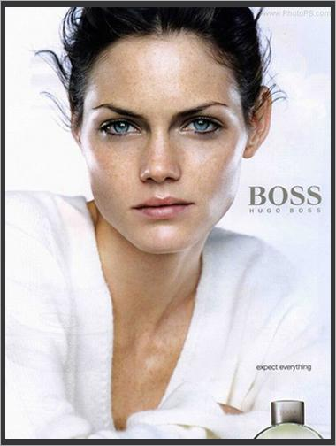

首先打开你的PS，打开这张图，然后执行滤镜——模糊——高斯模糊

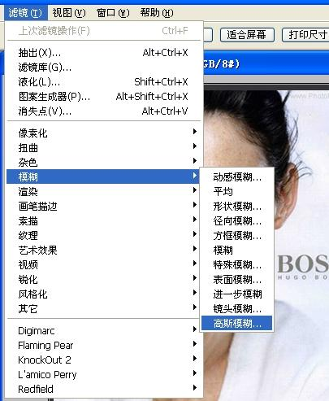

一般参数3.5左右，依具体情况而定（大致到你完全看不清脸上的斑为止，参数越大，磨得就会越“狠”一些）

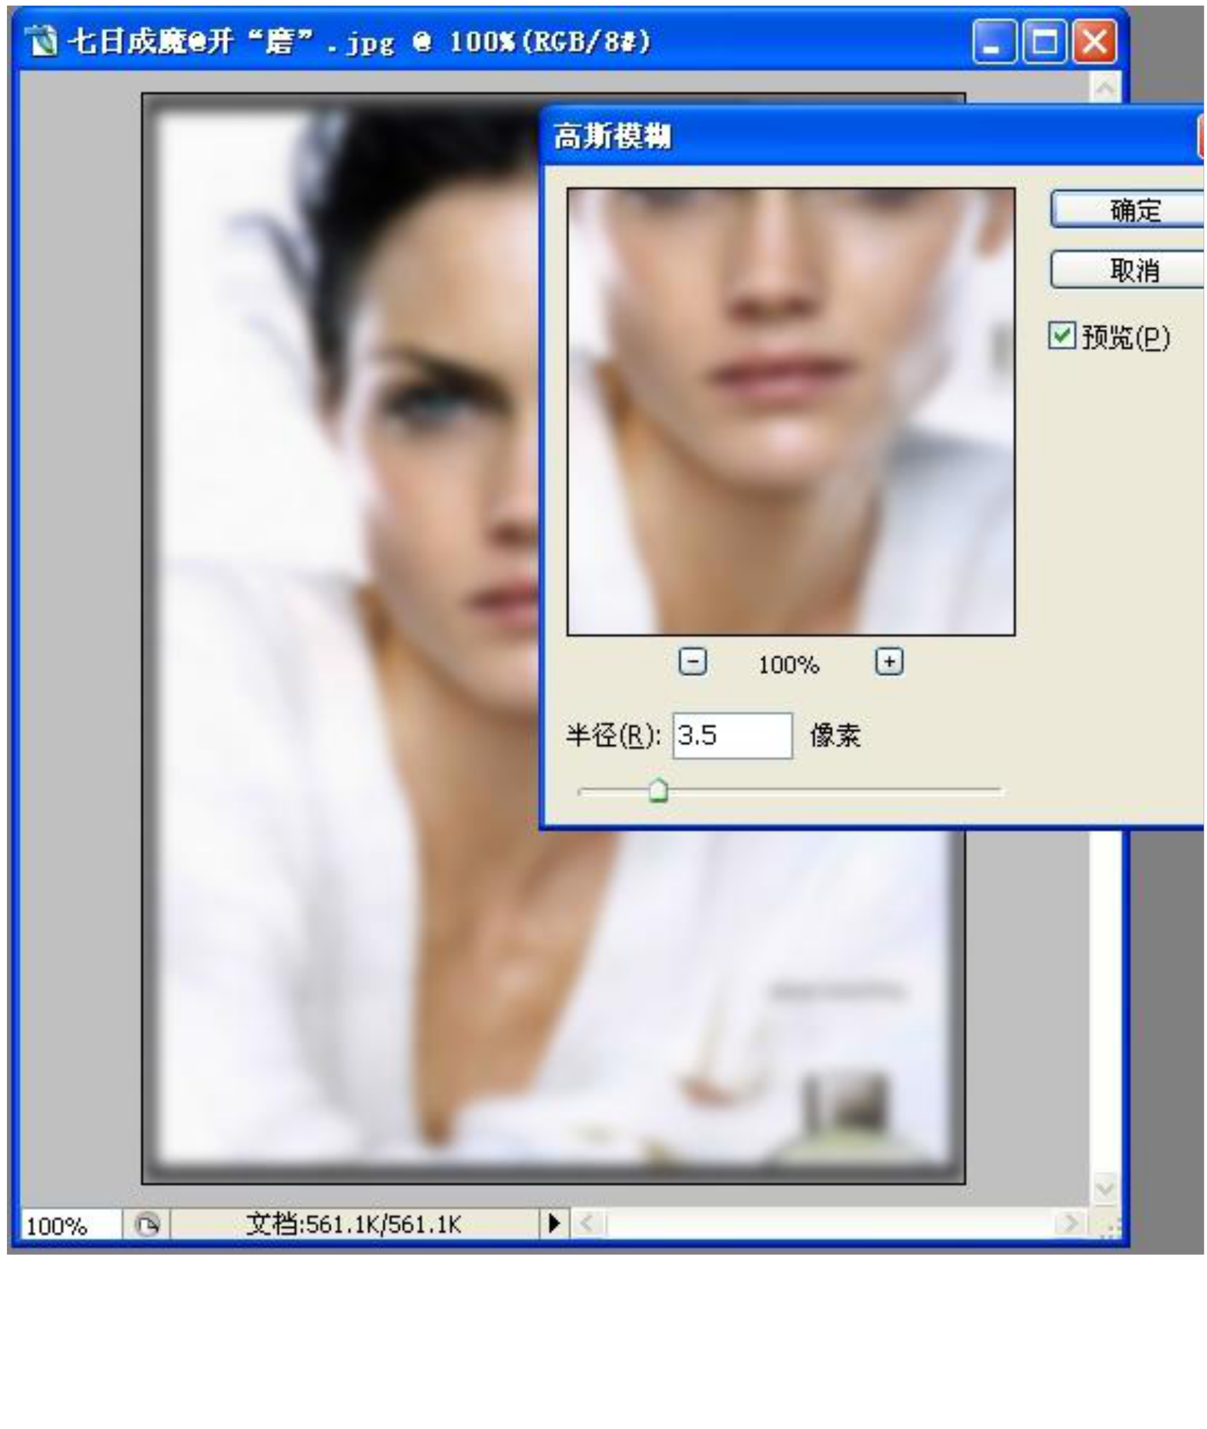

点击右侧“历史记录”窗口下的“创建新快照”（小照相机图标状，如图），然后快照1就建成了。

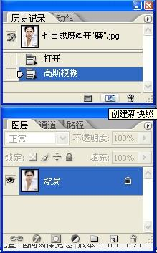

按CTRL+ALT+Z（“退后一补”的快捷键，可能会跟你的QQ的热键发生冲突，建议你把QQ的热键关了或者改成其他的）。
然后注意这步，点一下“快照1”前面的空槽，与此同时，原本在“七日成魔” 前的一个画笔状图标会跳到“快照1”前（这个画笔状图标所在位置表示接下来的历史画笔工具的取样情况）

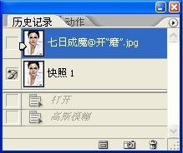

选中工具条中的历史画笔工具，把上方该画笔的不透明度改为40%左右。数值再稍微低些效果可能会更好些，只要你足够有耐心。

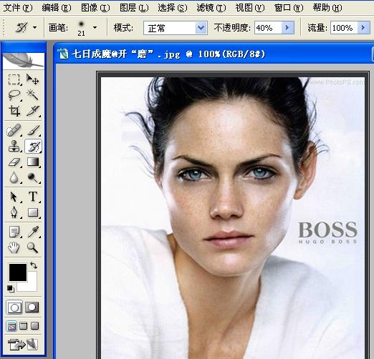

用历史画笔在人物的皮肤上开“磨”吧，注意不要触及不需要磨皮处理的五官及其他部分。再图片上单击鼠标右键，调整历史画笔大小，来处理眉眼嘴边缘的细节部分。（如下图，只磨了半面脸的效果对比，效果还算不错吧？）

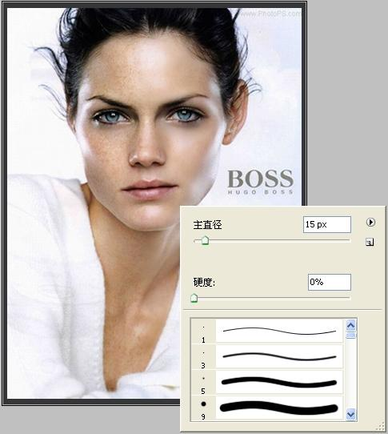

基本完成效果如下。注意不要磨得太过分，这是新手在做这个教程中最常犯的毛病。适可而止，保持皮肤一定的质感。

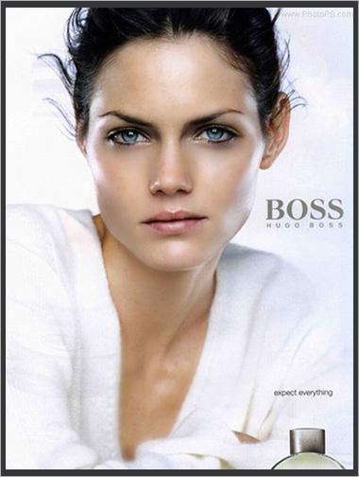

接下来我们再简单处理下“曲线”，来加强效果！按CTRL+M（记不住快捷键的话可以到菜单中找图象——调整——曲线 ）。按鼠标左键，微微向左上方扯动曲线，形状大致如图。

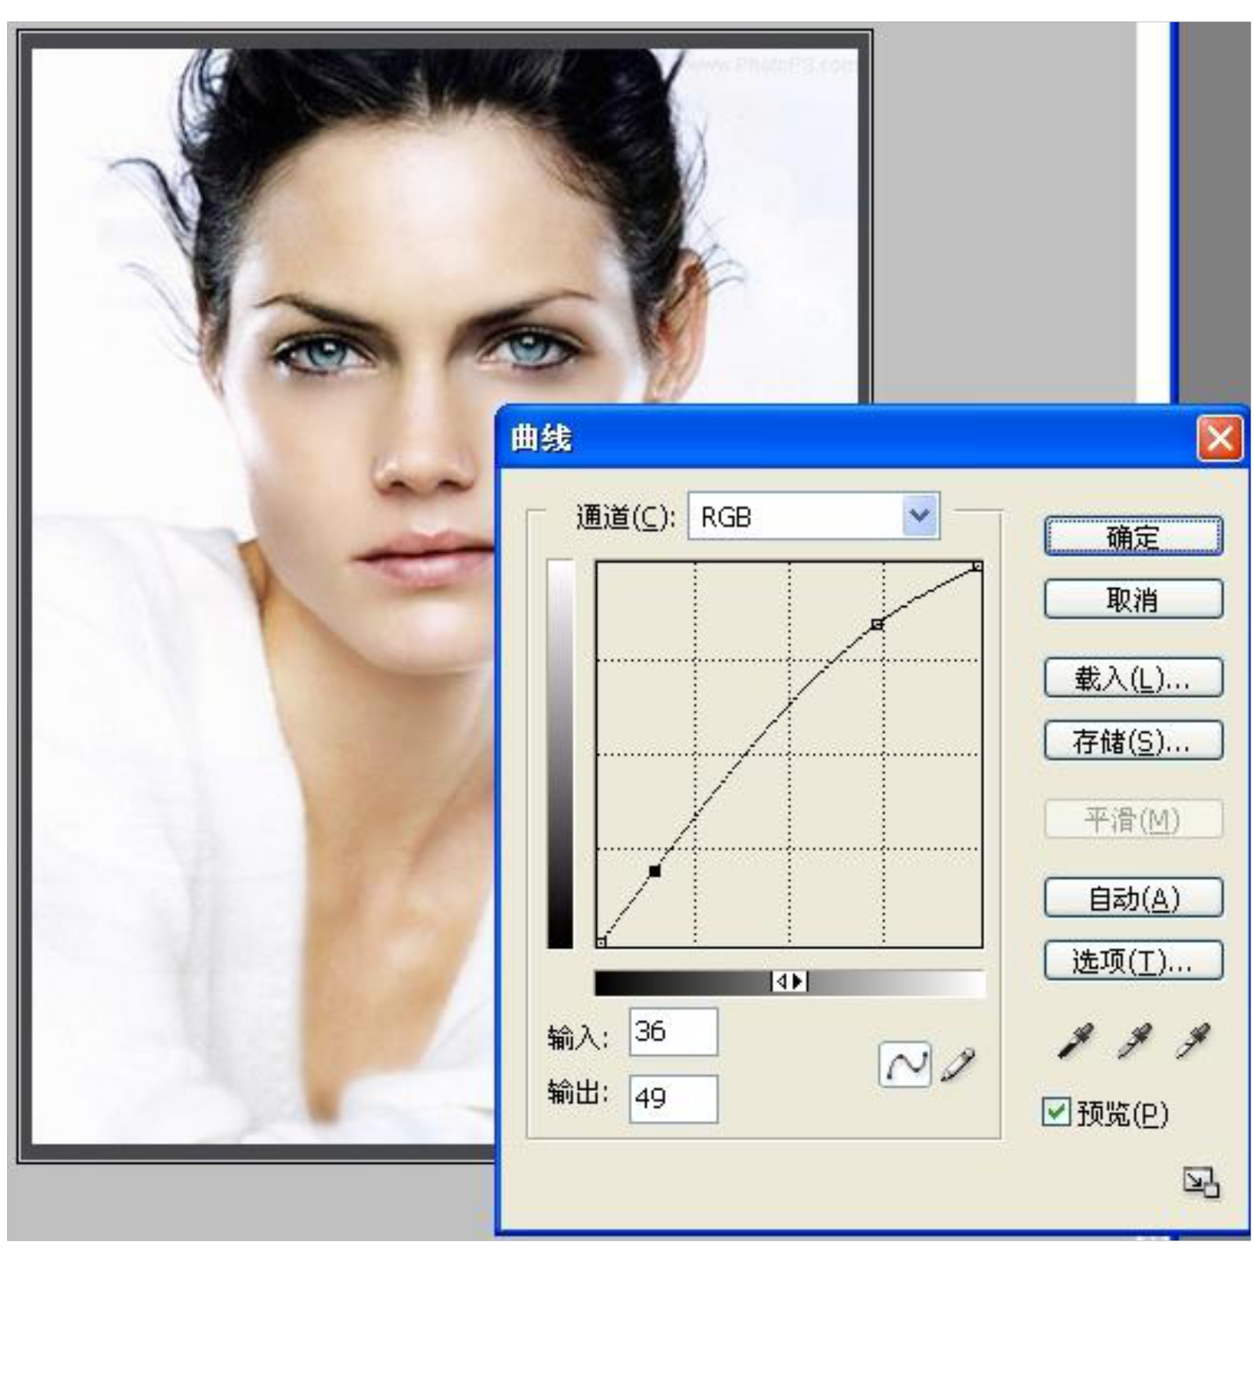

最终完成效果图：

